2026년 제8회 K-디지털 트레이닝 해커톤 아이디어 개발 기획서
참가팀명
참가과제  (택 1) |  | AI 전환 시대, 인간의 역량을 확장하는 디지털 서비스 개발
참가과제  (택 1) |  | 첨단·디지털 기술을 활용한 창의적 서비스 개발
아이디어 명칭
관련분야
(직접 기재)
1. 추진 배경 | ▶ 아이디어 개요를 간략히 기술
□ 아이디어 개요
연령대, ai영향을 크게 받는 직무 서술

□ 수요 조사 및 인터뷰
설문조사 데이터 이미지2
설문조사 데이터 이미지1

인터뷰 이미지2
인터뷰 이미지1

□ 문제점 인식 및 개선 방향
기존 직업추천 구조1
기존 직업추천 구조2
기존 직업추천 구조3

기존 직업추천 구조5
기존 직업추천 구조4
기존 직업추천 구조6

문제점 리스트
개선 방향 리스트(AI 대체 위험 직군 확인, 직무 로드맵 등)

2. 개발 내용 | ▶ 아이디어 소개, 계획 등 간략히 기술 (필요 시 사진 등 첨부 가능)
□ 개발 목표
개발목표 리스트
B2G 사업 모델 목표

□ 현재 고용24 직업추천모델과 차별성

고용24 직업추천 과정 Wayfinder 직업추천 과정
Wayfinder 스크린샷3
Wayfinder 스크린샷2
Wayfinder 스크린샷1
고용24 스크린샷1

고용24 스크린샷2

고용24 스크린샷3

고용24 스크린샷4

Wayfinder 스크린샷4
Wayfinder 스크린샷5

고용24 스크린샷5

□ 동작 프로세스
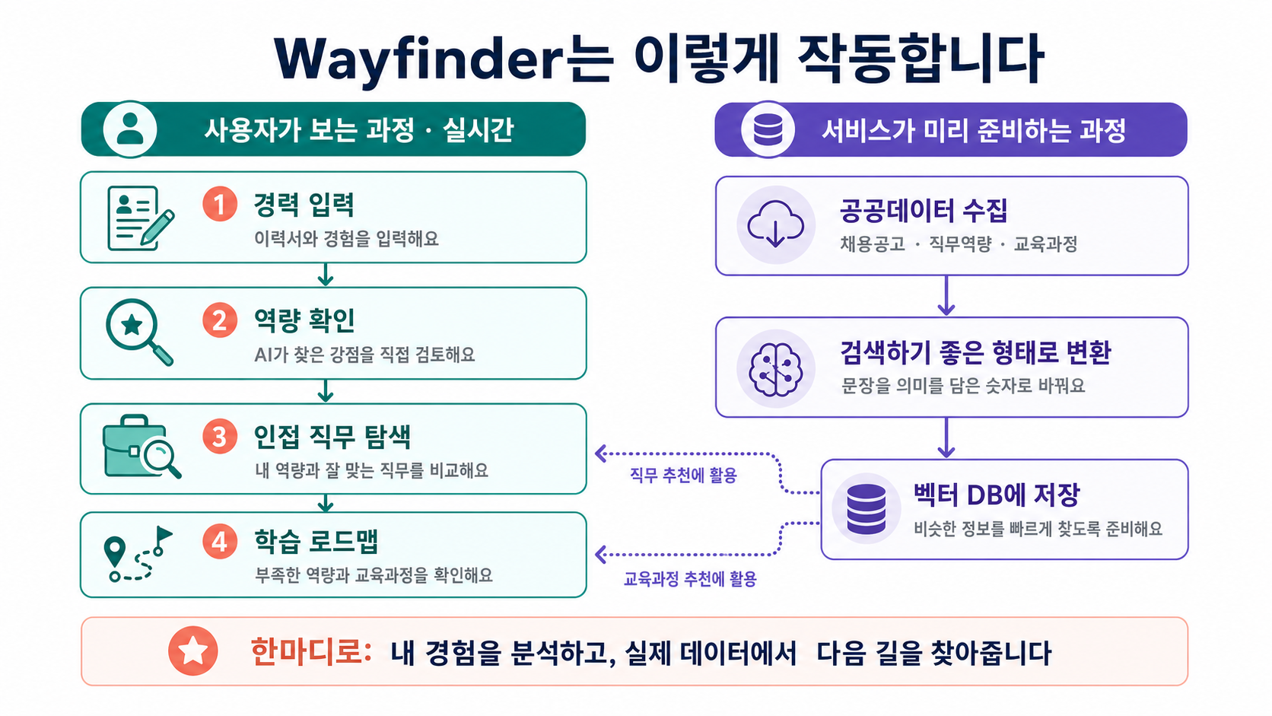
□ 사용자 예시
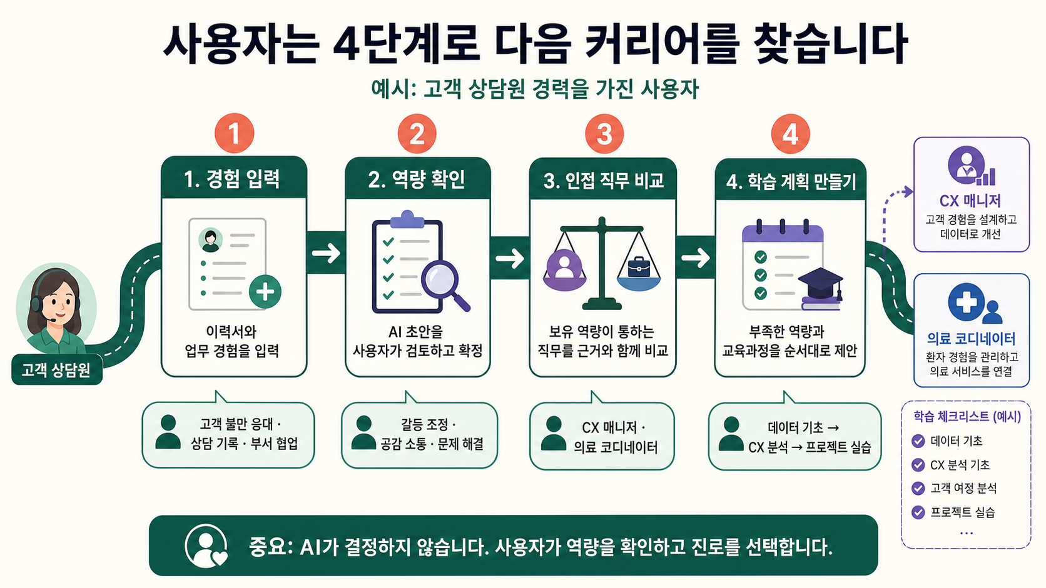

□ 기능 구현
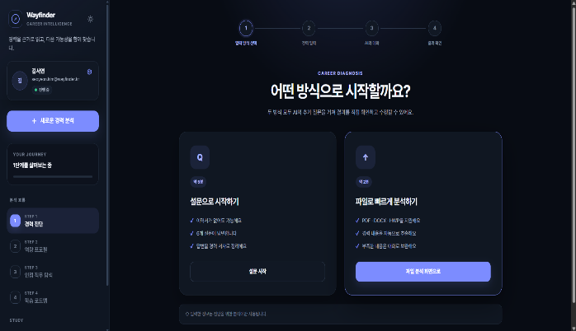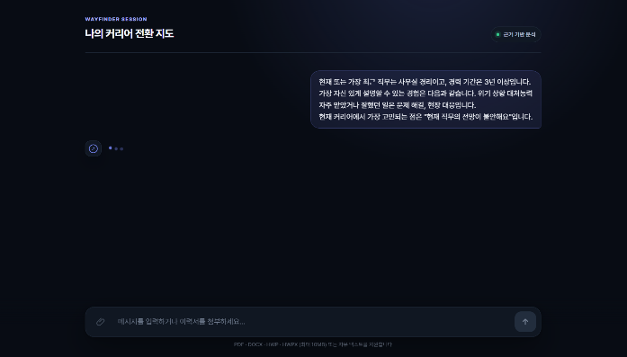
설문형, 이력서 제출형 분리 구현 LLM 기반 실무 서술로 직무 진단
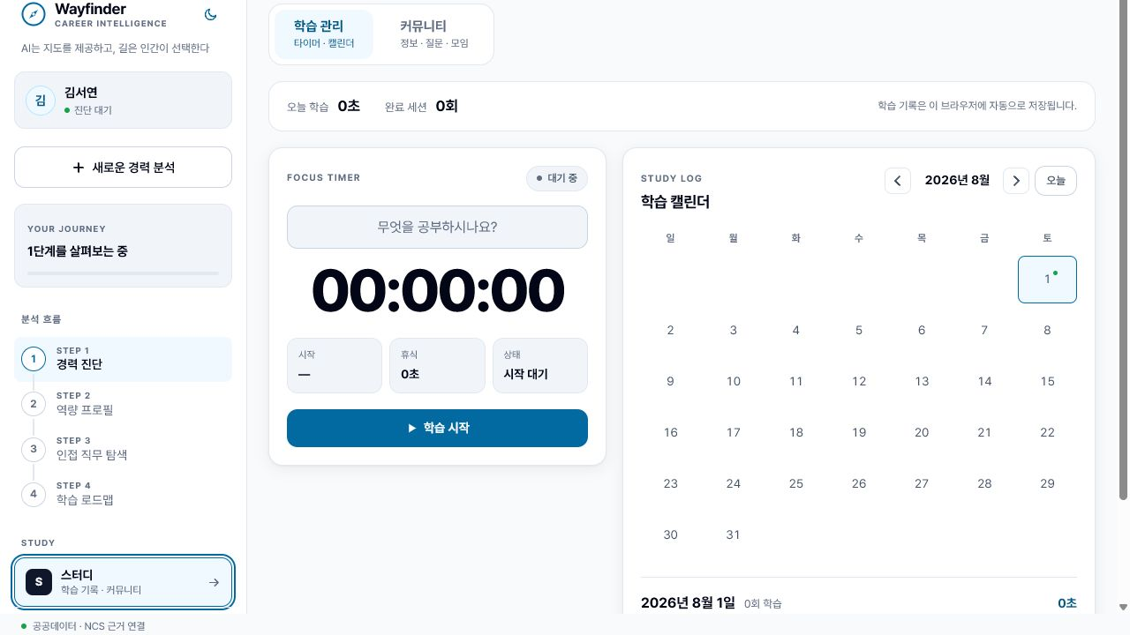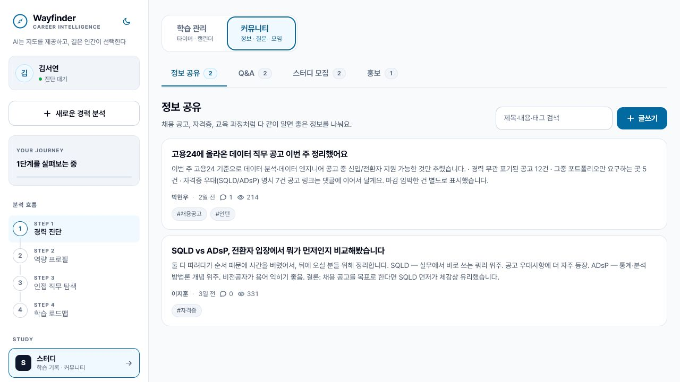
학습 타이머, 캘린더 정보공유, Q&A, 스터디 모집, 홍보
3. 주요 특징 및 핵심 기술 | ▶ 아이디어 컨셉, 핵심 내용, 활용성, 특징 등 구체적으로 기술
□ Wayfinder 시스템 구조 파이프라인
프로젝트 알고리즘 및 구조 파이프라인

□ 다양한 Open API 사용
사용 API 리스트 도식화 및 시연 스크린샷

□ 데이터 파이프라인
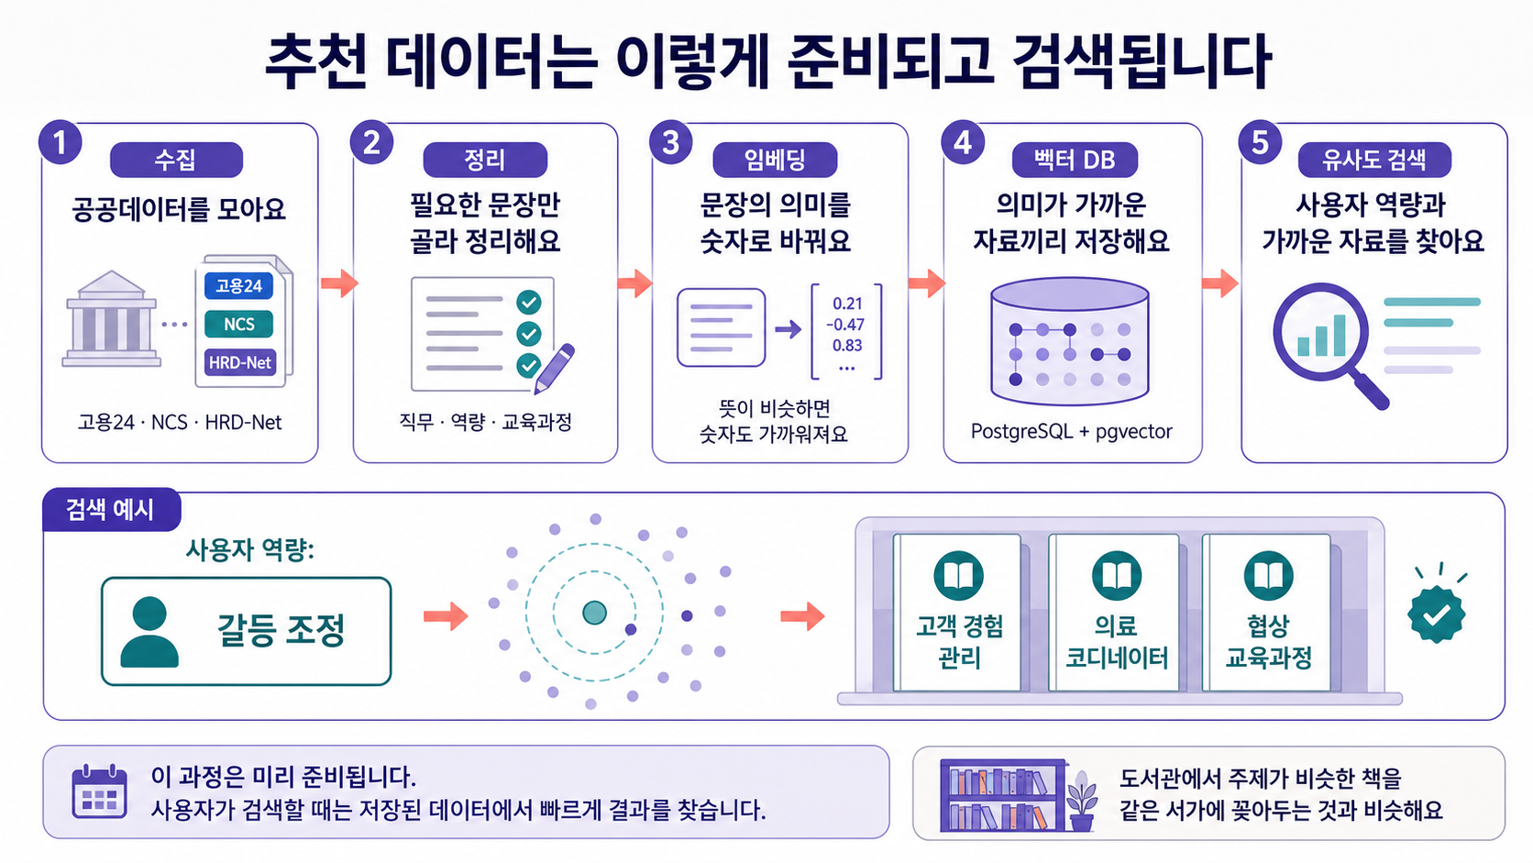
□ AI 자동화 대체 위험도 알고리즘
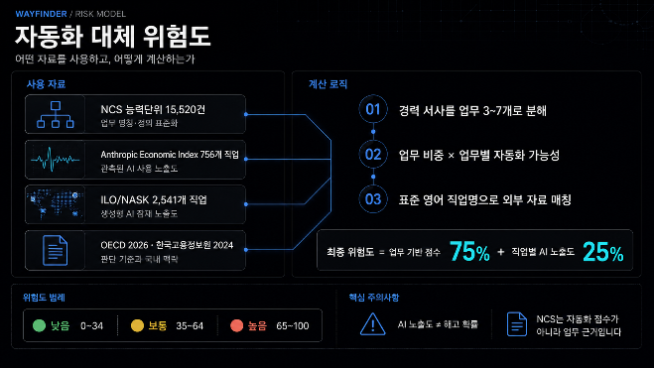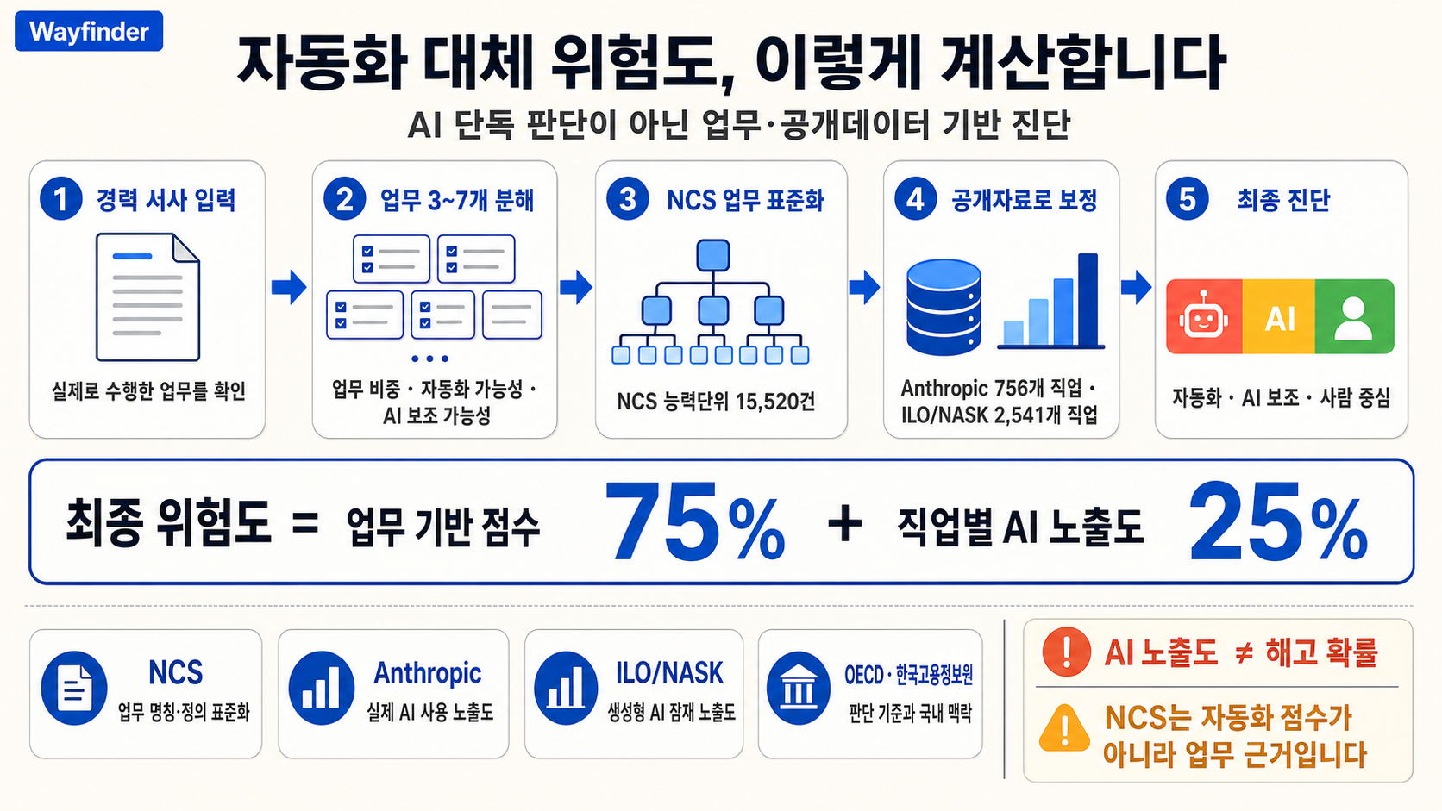
두 알고리즘 중 하나 선택

□ 포트폴리오 분석 기법 소개
포트폴리오 알고리즘 도식화1

□ 직무 로드맵 알고리즘
알고리즘 시스템3
알고리즘 시스템2
알고리즘 시스템1

알고리즘 시스템5
알고리즘 시스템6
알고리즘 시스템4

□ 개인정보 보호에 필요한 보안 시스템 구현
개인정보 보호에 필요한 보안 알고리즘

□ Open API를 통한 통합 데이터 자동화
데이터 자동 업로드 알고리즘

4. 기대효과 및 활용방안 | ▶ 경제적·기술적·사회적 파급효과, 고용 창출 가능성 등을 자유롭게 기술
□ 다양한 직무 분석 방법 및 로드맵 추천에 따른 차별성
비교표

□ B2G 사업모델화 구상에 따른 효과
기존 고용24 취업성공 데이터셋을 바탕으로 추천알고리즘 고도화
다양한 직무 추천에 따른 직무별 체험 등의 부가가치창출
…

□ AI 대체 직무에 대한 근본적인 사회문제 접근

5. 추진 일정 | ▶ 개발 목표 및 기간 등 전체 개발 추진 체계 기술
□ 추진 계획
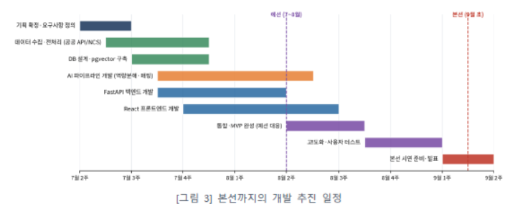
(예선 계획서 추진계획에서 수정 필요)
□ 팀원 역할 분담
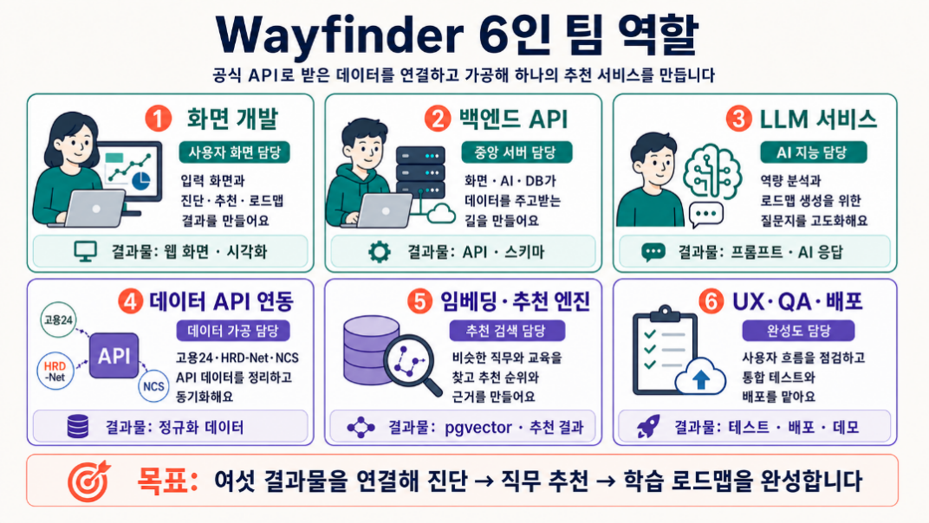
(수정 필요)

